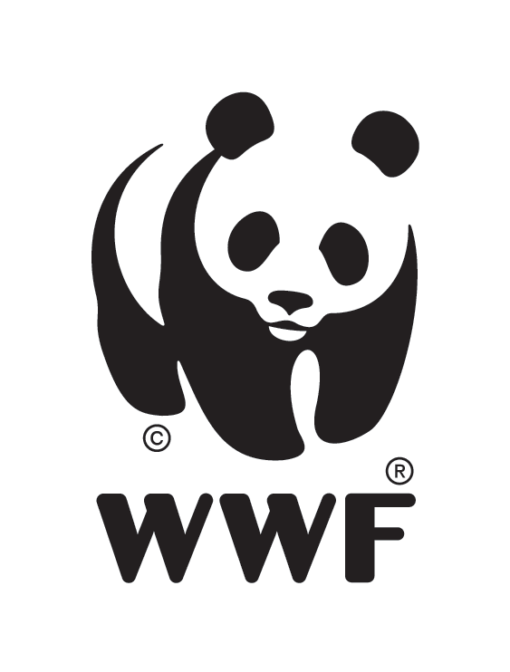 | WWF Polska  ul. Usypiskowa 11 Tel: +48 22 660 44 33  02-386 Warszawa Fax: +48 22 660 44 32  Polska / Poland www.wwf.pl
Nr referencyjny nadany sprawie przez Zamawiającego: 1/08/20/MG z dn.27.08.2020 r.
Kosztorys ofertowy
Cena za identyfikację przedstawicieli sektora prywatnego następujących branż (z kapitałem polskim i zagranicznym zarejestrowanym w Polsce), pokrywających cały łańcuch dostaw, a w szczególności sieci sprzedaży, producentów, przetwórców, eksporterów, importerów, dostawców, ze względu na wykorzystanie tzw. wrażliwych (miękkich) surowców wybranych przez WWF Polska i przeanalizowanych w raporcie “Analiza wymiany handlowej Polski dotyczącej surowców wrażliwych” wykonanego przez firmę Deloitte Advisory Sp. z o.o. sp. k. na zlecenie Fundacji WWF Polska w lutym 2019 roku:
Lp. | Branża | Cena netto | VAT | Stawka VAT |  |  |  | Cena brutto
1 | Olej palmowy |  | 23% | 0 |  |  |  | 0
2 | Drewno |  | 23% | 0 |  |  |  | 0
3 | Węgiel drzewny |  | 23% | 0 |  |  |  | 0
4 | Celuloza (papier) |  | 23% | 0 |  |  |  | 0
5 | Wołowina |  | 23% | 0 |  |  |  | 0
6 | Nabiał |  | 23% | 0 |  |  |  | 0
7 | Bawełna |  | 23% | 0 |  |  |  | 0
8 | Soja |  | 23% | 0 |  |  |  | 0
9 | Torf |  | 23% | 0 |  |  |  | 0
10 | Ryby, owoce morza i produkty rybne (w szczególności): |  | 23% | 0 |  |  |  | 0
a | Łosoś atlantycki (w podziale na hodowlany i z dzikich połowów) (Salmon salar) |  | 23% | 0 |  |  |  | 0
b | Łosoś pacyficzny (traktowany jako grupa gatunków) (Oncorhynchus keta, O. kisutch, O. tshawytscha, O. nerka, O. gorbuscha) |  | 23% | 0 |  |  |  | 0
c | Krewetka północna (w podziale na hodowlane i z dzikich połowów) (Pandalus borealis, P. platyceros) |  | 23% | 0 |  |  |  | 0
d | Krewetka tygrysia (w podziale na hodowlane i z dzikich połowów) (Penaeus spp.) |  | 23% | 0 |  |  |  | 0
e | Tuńczyk biały (Thunnus alalunga) |  | 23% | 0 |  |  |  | 0
f | Tuńczyk bonito (Katsuwonus pelamis) |  | 23% | 0 |  |  |  | 0
g | Tuńczyk błękitnopłetwy (Thunnus orientalis) |  | 23% | 0 |  |  |  | 0
h | Tuńczyk żółtopłetwy (Thunnus albacares) |  | 23% | 0 |  |  |  | 0
i | Mączka rybna (z podaniem informacji z jakiego gatunku/ gatunków ryb) |  | 23% | 0 |  |  |  | 0
j | Węgorz europejski (Anguilla anguilla) |  | 23% | 0 |  |  |  | 0
k | Jesiotr i ryby jesiotrowate (w tym: Acipenser oxyrhynchus, Huso huso, Acipenser baeri, Acipenser gueldenstaeti, Acipenser stellatus, Acipenser ruthenus, Acipenser nudiventrs) (wszystkie gatunki hodowlane + dziki przyłów) |  | 23% | 0 |  |  |  | 0
l | Kawior (ze wszystkich gatunków ryb) |  | 23% | 0 |  |  |  | 0
m | Dorsz atlantycki (Gadus morhua) |  | 23% | 0 |  |  |  | 0
n | Mintaj (Theragra chalcogramma) |  | 23% | 0 |  |  |  | 0
o | Plamiak (Melanogrammus aeglefinus) |  | 23% | 0 |  |  |  | 0
p | Czarniak (Pollachius virens) |  | 23% | 0 |  |  |  | 0
q | Śledź atlantycki (Clupea harengus) |  | 23% | 0 |  |  |  | 0
r | Makrela atlantycka (Scomber scombrus, S. colias) |  | 23% | 0 |  |  |  | 0
 | SUMA | 0 | 23% | 0 |  |  |  | 0
…………………………………. ………………………………………..
Miejscowość, data Podpis wykonawcy

